Методическая разработка урока по физической культуре
в МАОУ «СОШ № 2» п. Новоорск
10 класс
Учитель физической культуры:
Воронцов Артем Сергеевич

Тема: Формирования базовых навыков в беге и прыжках на занятиях легкой атлетикой.
Актуальность. Каждый учитель имеющий опыт работы в школе использует разнообразные методики обучения не всегда кратчайшим путем приводящие к поставленной цели. Накопление опыта, выраженное в пробах и ошибках ведет к рационализации педагогических приёмов, оттачивания мастерства учителя. На пути оптимизации процесса обучения и развития учащихся каждому учителю приходится решать проблему: какие двигательные действия или упражнения, в какой последовательности и сочетании следует их применить. Главное – соединить в упражнении эффективность и простоту выполнения, подобрать такие двигательные действия, чтобы они дали быстрый результат и чтобы на их освоение уходил минимум времени.
Таким образом, возникла необходимость создания серии заданий, применение которых позволяет рационально получать желаемый результат.
Гибкость методики, состоящая в возможности подбора различных по сложности, направленности воздействия серий учебных заданий позволяет осуществлять личностно-ориентированный подход с учётом состояния здоровья, пола, физического развития, двигательной подготовленности.
Данная разработка может быть полезна как начинающим, так и имеющим опыт работы педагогам.
Цель: создание алгоритма в обучении легкоатлетическим упражнениям и развитии физических качеств путем применение серий учебных заданий.
Задачи урока:
образовательные:
- разучить технику эстафетного бега.
- совершенствовать навык прыжка в длину с разбега способом «согнув ноги».
оздоровительные и развивающие:
- развивать скоростно-силовые качества учащихся.
воспитательные:
- формировать у учащихся трудолюбия, стремление к достижению поставленной цели, интерес к занятиям физическими упражнениями.
Тип урока: обучающее - развивающий
Методы проведения: фронтальный, поточный, групповой, соревновательный.
Место проведения: спортивная площадка.
Инвентарь и оборудование: эстафетные палочки, секундомеры, резиновый жгут, барьер, рулетка, набивные мячи.
Продолжительность занятия - 45 минут
Вводная часть - 10 мин.
Построение и приветствие. Сообщение задач урока и инструктаж по безопасности. Организационно-методические указания. Контроль пульса.
Упражнения в ходьбе:
а) на носках;
б) на пятках;
в) на внешней и внутренней стороне стопы;
г) в полуприседе;
д) в приседе;
е) прыжки в приседе.
ОРУ в движении:
- И.П. руки на пояс - наклон головы вперед- назад- влево- вправо на каждый шаг – 4серии;
- И.П. правая рука вверх – на каждый шаг смена положений рук - 8-10 раз;
- И.П. руки в сторону, 1- 4- круговые движения руками внутрь, 1-4 – наружу - 4 серии;
- И.П. руки перед грудью в замок на каждый шаг поворот в сторону шагающей ноги- 16 раз;
- И.П. ходьба – наклоны вперед на каждый шаг, руками коснуться пола-8 раз;
- И.П. руки вперед на каждый шаг взмах ногой с касанием разноименной руки- 10 раз;
Беговые упражнения: отрезки по 30 м.
а) медленный бег
б) бег с высоким пониманием бедра
в) захлестом голени назад
г) приставными шагами боком
д) спиной вперед
е) с подскоками
ж) с ускорением
з) семенящий бег
Специальные упражнения на месте:
а) И.П. стоя возле опоры, взмахи, расслабленной ногой вперед, сгибая в колене и назад, захлёстывая голень - 8 - 10 раз;
б) И.П. стоя лицом к опоре, опираясь руками, отходить назад, разгибая ноги до касания пяткой поверхности- 10 раз;
в) И.П. правая нога в сторону на носок руки влево. Встречное движение рук и ноги на каждый счет – 6 раз в каждую сторону;
Упражнения на усиление вентиляции легких:
а) И.П. основная стойка, руки через стороны – вдох, вниз- выдох- 4 раза;
б) И.П. основная стойка, руки вперед, руки в стороны- вдох, скрещивая перед собой- выдох- 4 раза;
в) И.П. основная стойка, руки вверх- вдох, опуская выдох- 4 раза.
Контроль пульса.

Основная часть - 30 мин.
1. Разучить технику эстафетного бега.
Цель деятельности учащихся: научиться четко, принимать и передавать эстафету на высокой скорости бега.
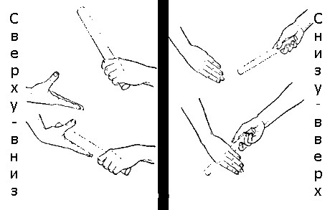
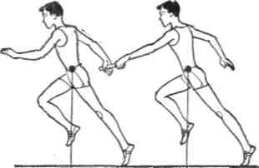
Формирование представления о видах эстафетного бега, способах передачи эстафетной палочки о выполнении старта в эстафетном беге. (объяснение учителя)
Разделив участников на группы, приступаем к выполнению обучающей серии учебных заданий:
- передача и приём эстафеты в парах на месте «снизу без перекладывания палочки», с имитацией движений рук;
- передача и прием эстафеты в парах в ходьбе по сигналу;
- передача и прием эстафеты в парах при медленном беге по сигналу передающего;
- передача и прием эстафеты при беге в 60% от максимальной скорости, командами;
- передача и прием эстафеты вначале и конце виража;
- передача и прием эстафетной палочки в пределах зоны;
- круговая эстафета – передача и прием эстафеты на полной скорости по этапам в пределах зоны.
Типичные ошибки:
  - неправильное держание эстафетной палочки;
  - неправильный прием и передача эстафеты;
  - передача вне зоны;
  - несвоевременное начало бега и отсутствие ускорения и у принимающего;
  - снижение скорости передающим.
2. Совершенствовать навык прыжка в длину с разбега способом «согнув ноги»
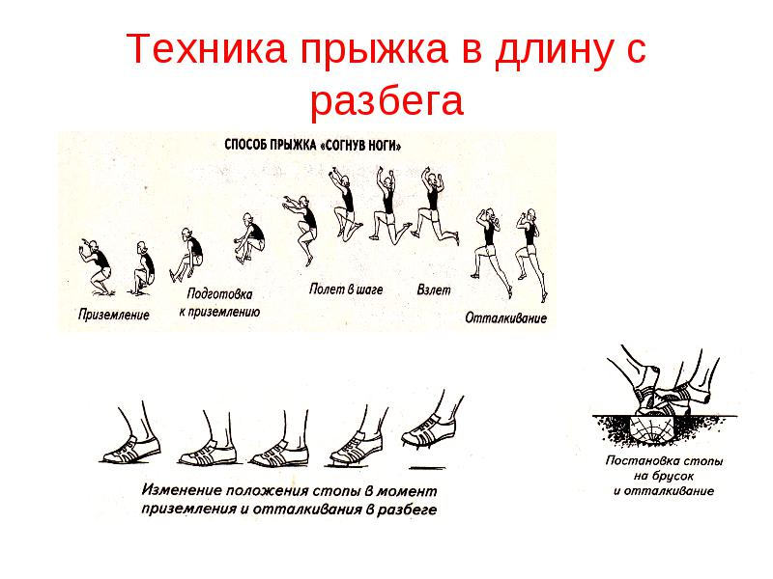
Перед выполнение совершенствующей серии учебных заданий перед учащимися ставятся цели:
а) стандартно выполнять элементы разбега;
б) ставить толчковую ногу на брусок загребающим движение с активными маховыми движениями ногой и руками;
в) активно и полно разгибать толчковую ногу, стремясь к увеличению угла вылета.
Серия учебных заданий:
1.​ прыжки с короткого разбега с акцентом на два последних шага – 3-4 раза;
2.​ прыжки в длину с 6-8 шагов разбега с акцентом на выведение таза вперед - 3-4 раза;
3.​ прыжки в длину отталкиваясь «через верх» - 3-4 раза;
4.​ прыжки в длину отталкиваясь от любого места бруска с коррекцией разбега- 3-4 раза;
5.​ прыжки в длину через барьер 90 см -3-4 раза;
6.​ прыжки в длину с «упругой буксировкой» (резиновый жгут) – 3-4 раза;
7.​ прыжки в длину с акцентом на последнем шаге – 3-4 раза;
8.​ прыжки в длину с полного разбега с заданием ориентира на местности – 4-6 раз.
3. Развивать скоростно-силовые качества учащихся.
Цели для учащихся:
а) стремиться развивать способность дифференцировать движение в пространстве;
б) развивать скоросто - силовые качества специфические для прыжков с разбега;
в) развивать амплитуду выполняемых движений.
Серия учебных заданий:
- И.П. – стать на возвышение 70-80 см. Маховая нога впереди, толчковая сзади. Спрыгивание на толчковую ногу с последующим прыжком в длину - 6 раз;
- И.П. – встать на одну ногу, другую согнуть в колене. Отталкиваясь акцентировано стопой быстро перепрыгивать через наивные мячи, расположеннее на одной линии на расстоянии 80 см друг от друга-2-4 раза на каждой ноге;
- И.П. – одна нога впереди, другая сзади на носке. Прыжки на одной ноге -20 м- 2-4 раза на каждой ноге;
- И.П.- одна нога впереди, другая сзади на носке. Прыжки на одной ноге с высоким подтягивание в полетной фазе бедра толчковой ноги к груди и активной постановкой ноги на грунт - 30 м 3-5 раз на каждой ноге;
- прыжки с ноги на ногу (много скоки) 3 серии по 25 м;
- И.П. – прыжки на обеих ногах с подтягиванием коленей к груди в полетной фазе с продвижением вперед - 10-20 м;
- встать лицом к опоре придерживаясь за не руками на уровне груди. Махи ногой в стороны -10-15 раз;
- И.П. глубокий присед. Выпрыгивание из глубокого приседа вверх- 8-12 раз;
- прыжки через скакалку на месте - 100 раз.

Заключительная часть- 5 мин.
Заминочный бег по малому кругу. Построение в шеренгу. Упражнения на расслабление: И. П. – стоя
1. Приподнять и опустить плечи – «удивиться».
2. Поднять руки вверх, расслабить кисти, расслабить руки в локтях – кисти к плечам. Расслабить и разогнуть руки вниз туловища, опустив их вниз.
3. При расслаблении наклонить туловище вперед, покачать расслабленными руками.
Контроль пульса. Домашнее задание. Подведение итогов.2

